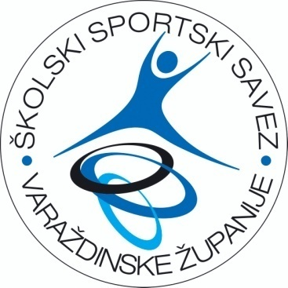
Školski sportski savez Varaždinske županije
Arena Varaždin, Šetalište F. Tuđmana 01, Varaždin
MB: 03359026
OIB: 35441772395
IBAN: HR422360000-1101743850
mob: 091-4606-033
e-mail: sssvz.mail@gmail.com
www.sssvz.hr

IZVJEŠTAJ S NATJECANJA - FINALE
2018.-2019.

1. | SPORT | KOŠARKA
2. | SKUPINA | FINALE
3. | OŠ / SŠ | OŠ – 5 i 6 RAZRED
4. | M / Ž | M
5. | NAZIV DOMAĆINA | ŠSSVŽ
6. | VODITELJ | ŠSSVŽ
7. | DATUM NATJECANJA | 08.03.2019.
8. | DATUM SLANJA IZVJEŠTAJA | 08.03.2019.
9. | BROJ EKIPA NA NATJECANJU | 2
10. | BROJ ODIGRANIH UTAKMICA | 1
11. | UKUPAN BROJ DJECE NA NATJECANJU | 24
12. | SUCI | KSVŽ

KONAČNI POREDAK:
mj. | NAZIV ŠKOLE | NAZIV ŠSDa | VODITELJ
1. | OŠ LUDBREG | OS LUDBREG | ANDRIJA IVANČIĆ
2. | OŠ VI VARAŽDIN | OŠ VI VARAŽDIN | TOMICA KANOTI

ŽDRIJEB (SKUPINE) I REZULTATI ODIGRANIH SUSRETA:

br.u. | ždrijeb | ekipe |  | rez
1 | FINALE | VI. OŠ. | LUD | 11 - 26

Ekipa OŠ LUDBREG plasirala se na regionalno natjecanje.

